

UNIVERSIDAD PRIVADA DE TACNA

FACULTAD DE INGENIERIA

Escuela Profesional de Ingeniería de Sistemas

PROYECTO

GENERADOR DE BACKUP Y PRUEBA DE RESTAURACIÓN

Curso: Base de Datos II

Docente: Ing. Patrick Jose Cuadros Quiroga

Integrantes:

Iker Alberto Sierra Ruiz (2023077090)
Julio Samuel Cortez Mamani (2023077283)

Tacna – Perú
2026

CONTROL DE VERSIONES
Versión | Hecha por | Revisada por | Aprobada por | Fecha | Motivo
1.0 | MPV | ELV | ARV | 10/10/2020 | Versión Original

Sistema “Generar backup y prueba de restauración”

Informe de Factibilidad

Versión {1.0}

CONTROL DE VERSIONES
Versión | Hecha por | Revisada por | Aprobada por | Fecha | Motivo
1.0 | MPV | ELV | ARV | 10/10/2020 | Versión Original

INDICE GENERAL

Contenido
1. INTRODUCCIÓN 5
  - 1.1. Propósito (Diagrama 4+1) 5
  - 1.2. Alcance 5
  - 1.3. Definición, siglas y abreviaturas 5
  - 1.4. Organización del documento 5
2. OBJETIVOS Y RESTRICCIONES ARQUITECTONICAS 5
2.1.1. Requerimientos Funcionales 5
2.1.2. Requerimientos No Funcionales – Atributos de Calidad 5
3. REPRESENTACIÓN DE LA ARQUITECTURA DEL SISTEMA 6
  - 3.1. Vista de Caso de uso 6
3.1.1. Diagramas de Casos de uso 6
  - 3.2. Vista Lógica 6
3.2.1. Diagrama de Subsistemas (paquetes) 7
3.2.2. Diagrama de Secuencia (vista de diseño) 7
3.2.3. Diagrama de Colaboración (vista de diseño) 7
3.2.4. Diagrama de Objetos 7
3.2.5. Diagrama de Clases 7
3.2.6. Diagrama de Base de datos (relacional o no relacional) 7
  - 3.3. Vista de Implementación (vista de desarrollo) 7
3.3.1. Diagrama de arquitectura software (paquetes) 7
3.3.2. Diagrama de arquitectura del sistema (Diagrama de componentes) 7
  - 3.4. Vista de procesos 7
3.4.1. Diagrama de Procesos del sistema (diagrama de actividad) 8
  - 3.5. Vista de Despliegue (vista física) 8
3.5.1. Diagrama de despliegue 8
4. ATRIBUTOS DE CALIDAD DEL SOFTWARE 8
  - Escenario de Funcionalidad 8
  - Escenario de Usabilidad 8
  - Escenario de confiabilidad 9
  - Escenario de rendimiento 9
  - Escenario de mantenibilidad 9
  - Otros Escenarios 9

- INTRODUCCIÓN

  - Propósito (Diagrama 4+1)

  - El propósito de este documento es definir, formalizar y comunicar la estructura arquitectónica de SafeBridge a todos los interesados ​​del proyecto. Para mitigar fallos silenciosos en almacenamiento secundario mediante la filosofía BCDR ( Business Continuity and Disaster Recovery ), se adopta el Modelo de Vistas 4+1 de Kruchten. Este enfoque permite evaluar la solución desde múltiples perspectivas complementarias:
  - 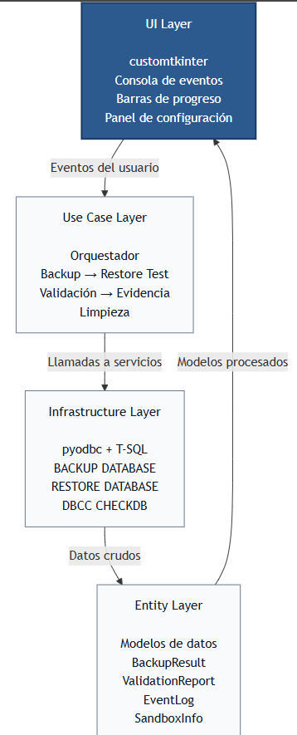

  - El diseño arquitectónico equilibra atributos de calidad clave, priorizando la Seguridad en el manejo de credenciales con cifrado simétrico robusto (aes-gcm) y la Eficiencia de ejecución a través de un núcleo compilado nativo en Rust, por encima de la Portabilidad web abierta, quedando restringido como una aplicación de escritorio nativa orientada al entorno del administrador.

  - Alcance

Este documento detalla exhaustivamente el diseño, mapeo estructural y físico de SafeBridge. Se centra principalmente en la Vista Lógica y la Vista de Implementación, abordando el funcionamiento híbrido de la capa visual (React/Tailwind) con la capa nativa del sistema (Tauri backend en Rust). El alcance técnico abarca el ciclo de vida de los datos: volcado mediante herramientas nativas (sqlcmd, mysqldump, etc.), cálculo secuencial de firmas SHA-256 por bloques en disco, validación nativa del End-of-File (EOF) y el aprovisionamiento de bases de datos provisionales espejo (Sandbox) para auditorías lógicas automáticas.

  - Definición, siglas y abreviaturas
- AES-GCM ( Estándar de cifrado avanzado - Galois/Counter Mode ): Algoritmo de cifrado simétrico autenticado utilizado para proteger las credenciales persistentes localmente en SQLite.
- BCDR ( Business Continuity and Disaster Recovery ): Estrategias organizacionales y técnicas dedicadas a preservar la continuidad operativa ante desastres de pérdida de datos.
- DBCC CHECKDB: Comando de consola nativa de SQL Server utilizado para validar la consistencia lógica y física de las asignaciones y estructuras de páginas de datos.
- EOF ( End of File ): Firma física o marcador que certifica la finalización exitosa del volcado emitido por un motor de base de datos.
- IPC ( Inter-Process Communication ): Mecanismo de comunicación seguro que conecta la interfaz gráfica webview con los comandos compilados del backend en Rust.
- MVP ( Producto Mínimo Viable ): Producto mínimo viable dotado de las capacidades operativas esenciales para validación estructural en el mercado.
- Sandbox: Base de datos o instancia de prueba aislada y temporal donde se restaura una copia de seguridad de manera provisional sin afectar el entorno de producción.
- Tauri: Framework de escritorio moderno y ultraeficiente que combina interfaces web (React) con lógica y control de hilos nativos escritos en Rust.
  - Organización del documento

El documento se estructura de la siguiente manera: La Sección 2 establece las prioridades operativas a través de las tablas de requerimientos funcionales y no funcionales junto con las restricciones físicas; la Sección 3 aborda la Representación de la Arquitectura mediante diagramas detallados en sintaxis Mermaid para cada una de las 5 vistas del modelo; Finalmente, la Sección 4 define los escenarios de atributos de calidad del software basados ​​en métricas cuantificables.

OBJETIVOS Y RESTRICCIONES ARQUITECTONICAS

La implementación física de los módulos y la cobertura del diseño arquitectónico están dictadas estrictamente por el orden de criticidad de las necesidades operativas del DBA.

IDENTIFICACIÓN | Descripción | Prioridad
RF-01 | Centralización y conexión segura a múltiples motores de bases de datos ( sqlcmd, mysqldump, pg_dump, mongodump). | Alta (Fase 1)
RF-02 | Generación automatizada de archivos de respaldo ( .bak, .sql, .archive) con nombres estandarizados y marcas de tiempo. | Alta (Fase 1)
RF-03 | Verificación asíncrona de firmas EOF y cálculo por bloques de hashes criptográficos SHA-256. | Alta (Fase 1)
RF-04 | Orquestación de pruebas de restauración automática en entornos Sandbox efímeros. | Crítica (Fase 2)
RF-05 | Validación estructural y lógica de las páginas de datos mediante comandos nativos ( DBCC CHECKDB). | Crítica (Fase 2)
RF-06 | Limpieza y desmantelamiento de bases de datos Sandbox remanentes para liberar almacenamiento. | Crítica (Fase 2)

Requerimientos Funcionales

IDENTIFICACIÓN | Descripción | Prioridad
RF-01 | Centralización y conexión segura a múltiples motores de bases de datos ( sqlcmd, mysqldump, pg_dump, mongodump). | Alta (Fase 1)
RF-02 | Generación automatizada de archivos de respaldo ( .bak, .sql, .archive) con nombres estandarizados y marcas de tiempo. | Alta (Fase 1)
RF-03 | Verificación asíncrona de firmas EOF y cálculo por bloques de hashes criptográficos SHA-256. | Alta (Fase 1)
RF-04 | Orquestación de pruebas de restauración automática en entornos Sandbox efímeros. | Crítica (Fase 2)
RF-05 | Validación estructural y lógica de las páginas de datos mediante comandos nativos ( DBCC CHECKDB). | Crítica (Fase 2)
RF-06 | Limpieza y desmantelamiento de bases de datos Sandbox remanentes para liberar almacenamiento. | Crítica (Fase 2)

Requerimientos No Funcionales – Atributos de Calidad

IDENTIFICACIÓN | Descripción | Prioridad
RNF-01 | Seguridad: Cifrado simétrico AES-GCM de credenciales en SQLite local; prohibición de persistencia en texto plano. | Crítica
RNF-02 | Confiabilidad: El estado de una copia de seguridad solo se certifica como apto si supera la fase de validación con cero errores lógicos. | Alta
RNF-03 | Rendimiento: Lectura por bloques de 8KB (chunks) de archivos de respaldo para evitar la saturación de la memoria RAM. | Alta
RNF-04 | Usabilidad: Interfaz de usuario técnica e intuitiva con barras de progreso segmentadas por fase de ejecución. | Medios de comunicación

  - Restricciones

- Entorno Operativo Anfitrión: El sistema está diseñado y optimizado para ejecutarse localmente sobre plataformas de escritorio Microsoft Windows bajo arquitectura de procesador x86_64.
- Dependencias Físicas del Sistema: Requiere la disponibilidad y configuración local de las herramientas de consolas nativas de los motores, el runtime de Python 3.12+ y el controlador ODBC Driver 18 para SQL Server.
- Nivel de Privilegios Administrativos: La cadena de conexión inyectada obligatoriamente requiere poseer el rol administrativo más alto ( sysadmin) para permitir la ejecución de instrucciones físicas DDL y manipulaciones del sistema de archivos.
- Capacidad de almacenamiento en disco: El volumen de disco disponible en el área de trabajo asignada debe ser equivalente a por lo menos el 200% del tamaño total de la base de datos de producción para alojar de forma transitoria el respaldo físico y el entorno Sandbox espejo.

REPRESENTACIÓN DE LA ARQUITECTURA DEL SISTEMA

  - Vista de Caso de uso

La vista de casos de uso describe las interacciones entre los actores y los casos de uso principales que dictan el comportamiento y la cobertura estructural de la arquitectura final.

Diagramas de Casos de uso

El siguiente diagrama detalla cómo el Administrador de Bases de Datos (DBA) interactúa con la plataforma e inicia las rutinas secuenciales automatizadas de validación del backend.

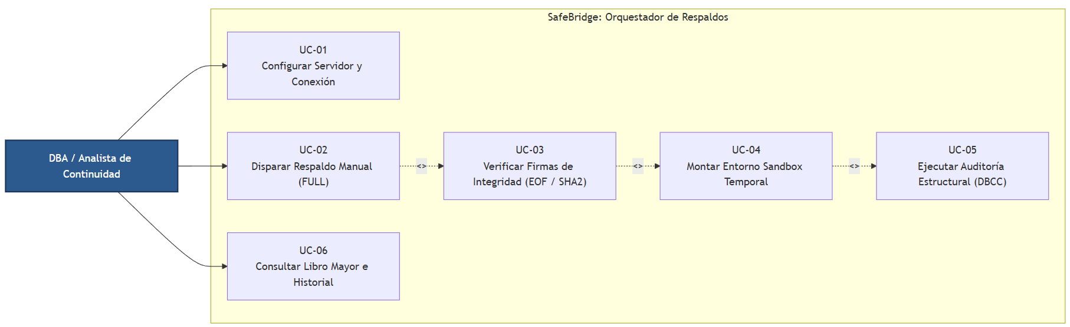

  - Vista Lógica

La Vista Lógica se encarga de representar los requerimientos funcionales del sistema mapeando las partes significativas del diseño del modelo, como los subsistemas, módulos y paquetes de software.

Diagrama de Subsistemas (paquetes)

Defina la arquitectura en capas del sistema basado en los principios de Clean Architecture , asegurando un desacoplamiento absoluto mediante fronteras lógicas bien definidas:

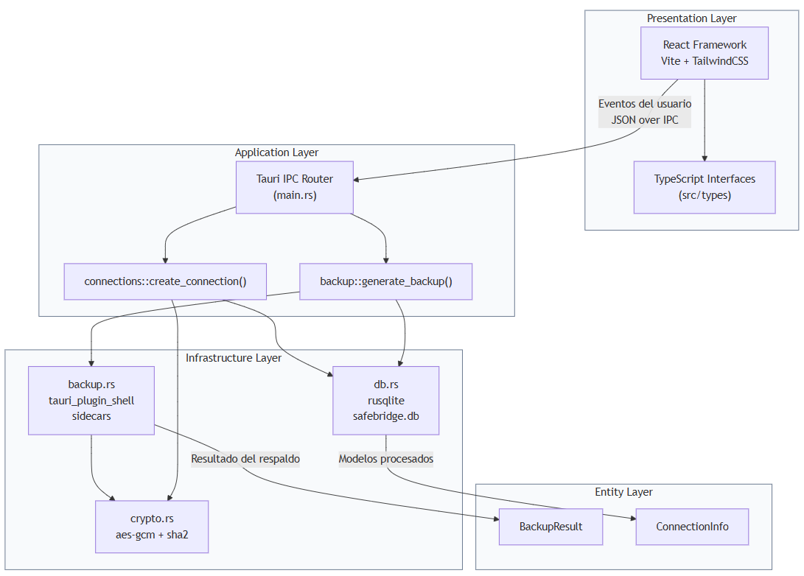

Diagrama de Secuencia (vista de diseño)

Representa la interacción y paso de mensajes entre objetos a lo largo del tiempo durante la ejecución atómica del ciclo central de SafeBridge.
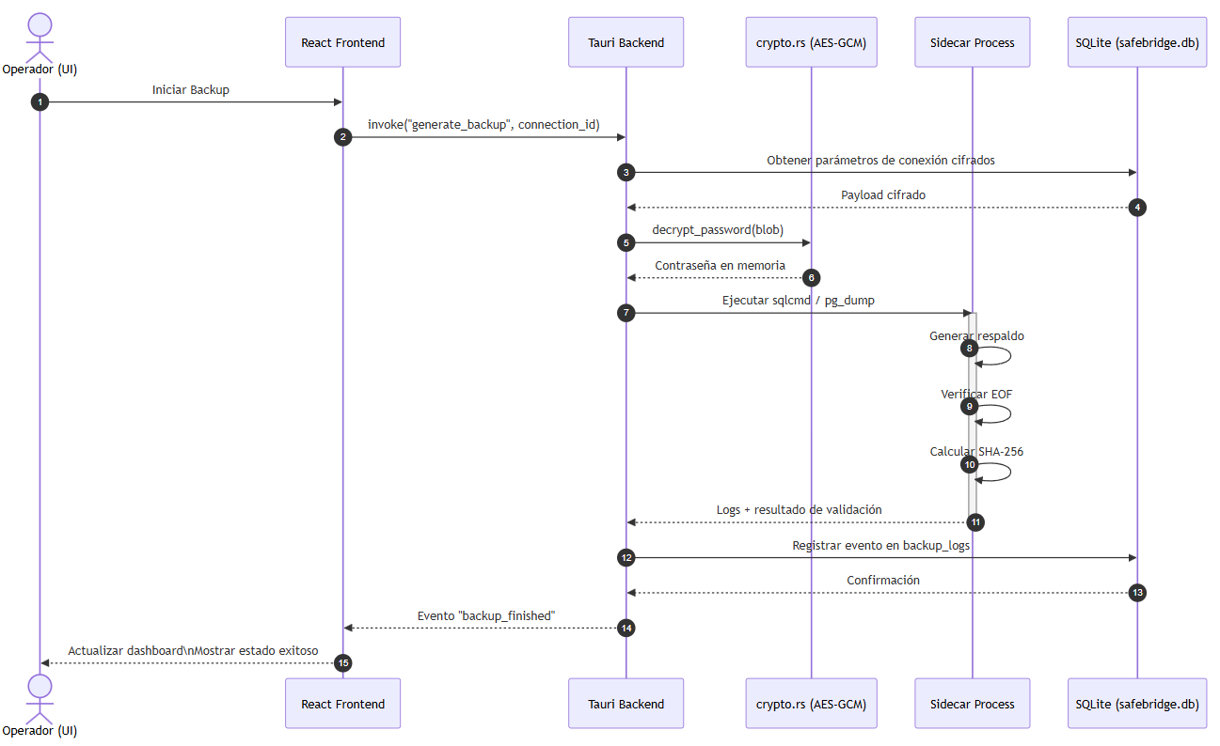

Diagrama de Colaboración (vista de diseño)

Detalla la colaboración estructural y concurrente de los componentes del backend, evidenciando el bloqueo seguro de memoria compartida mediante exclusiones mutuas ( Mutex).
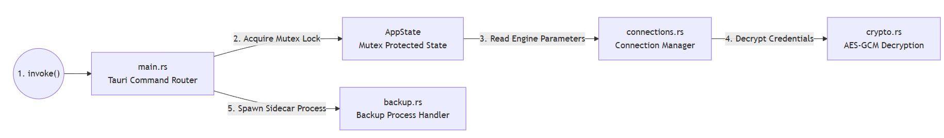

Diagrama de Objetos

Muestra una captura en tiempo de ejecución de las instancias de los objetos del dominio de la aplicación y sus relaciones de datos estructurados.

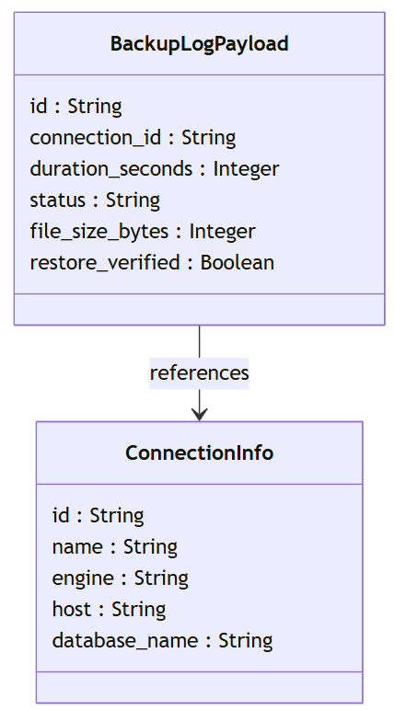

Diagrama de Clases

Muestra la composición de las estructuras lógicas ( Structs) de Rust, sus métodos implícitos y el mapeo hacia las interfaces del cliente frontend.

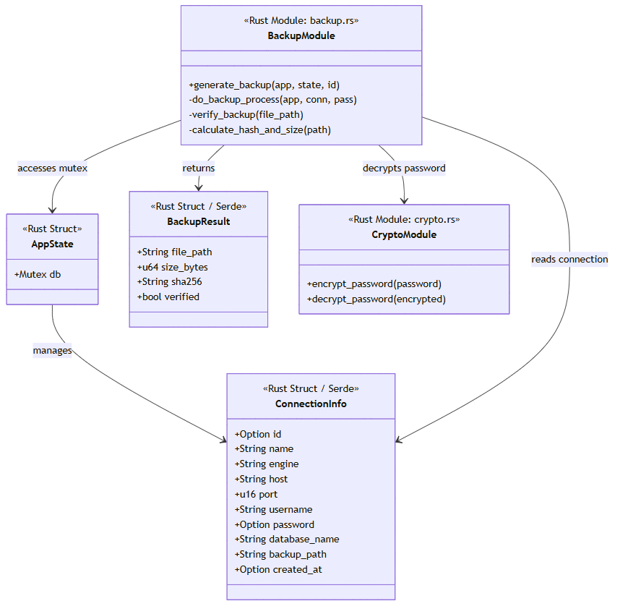

Diagrama de Base de datos (relacional o no relacional)

Representa el modelo relacional físico e inmutable embebido localmente en SQLite ( safebridge.db) para auditorías históricas.

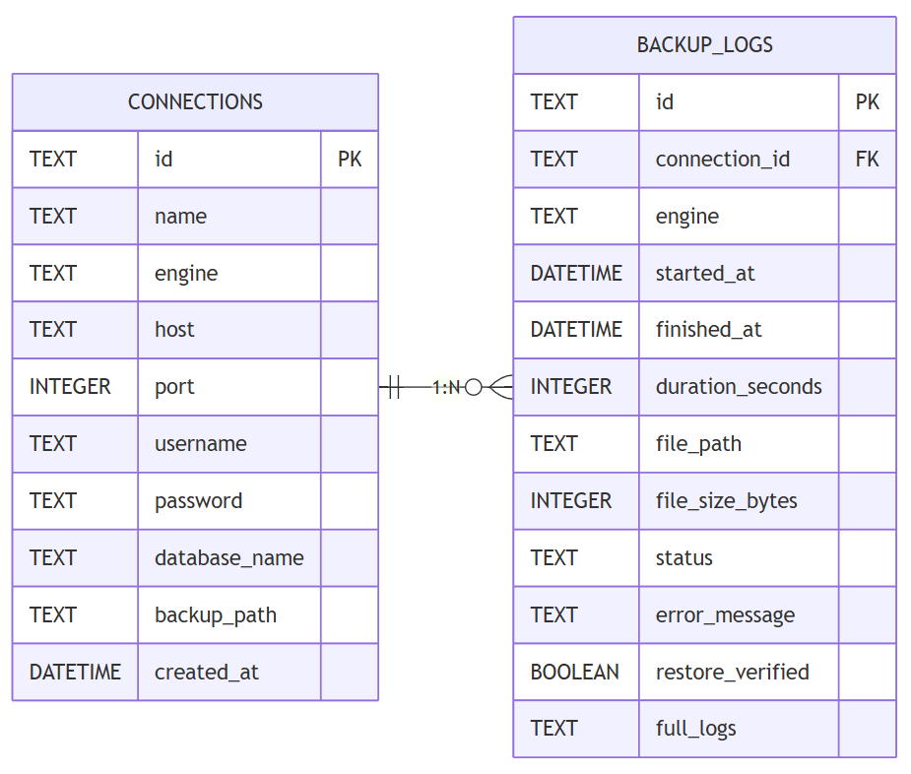

  - Vista de Implementación (vista de desarrollo)

La Vista de Implementación describe la organización física de los artefactos del sistema en paquetes, componentes y dependencias de código fuente.

Diagrama de arquitectura software (paquetes)

Muestra la distribución física del espacio de trabajo de desarrollo, dividiendo de forma clara el entorno de Node.js de la capa compilada nativa en Rust.
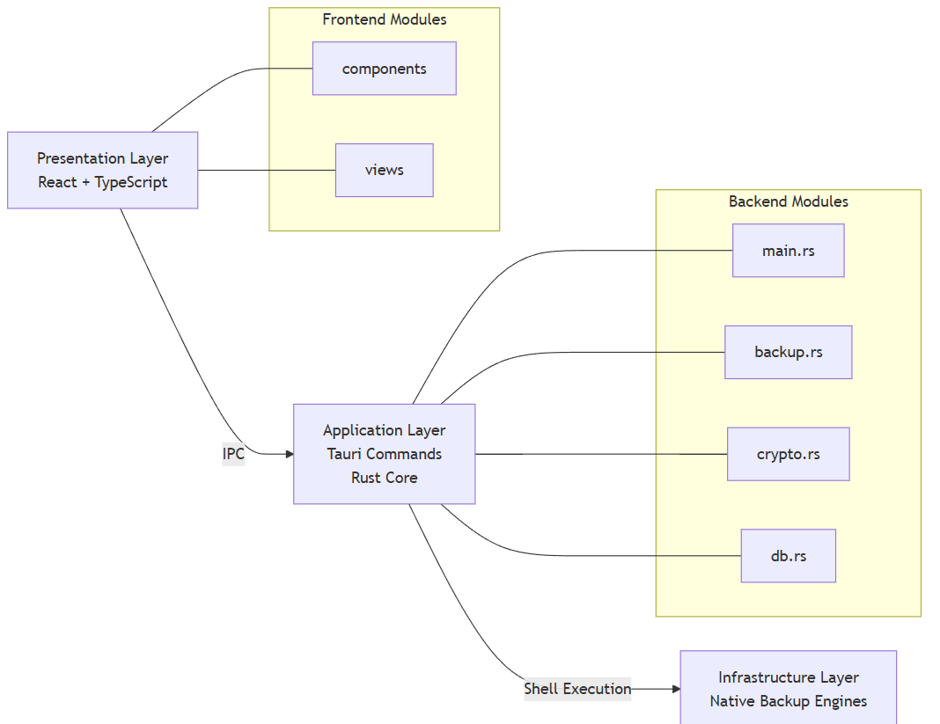

Diagrama de arquitectura del sistema (Diagrama de componentes)

Ilustra los componentes del software en tiempo de ejecución y la forma en que se comunican e intercambian estructuras a través de los canales de comunicación de Tauri.
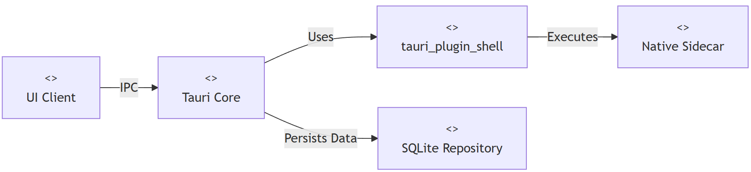

  - Vista de procesos
La Vista de Procesos aborda los planos de concurrencia del sistema, ilustrando la distribución de hilos independientes para evitar la congelación de la interfaz de usuario.

Diagrama de Procesos del sistema (diagrama de actividad)

Muestra de forma secuencial las actividades concurrentes que se disparan de forma asíncrona no bloqueante.

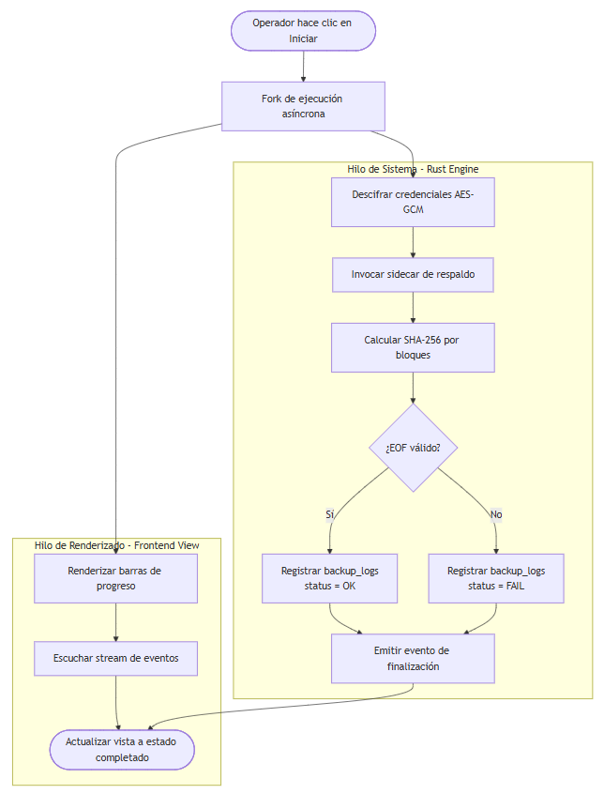

  - Vista de Despliegue (vista física)

La Vista de Despliegue describe la distribución física del software sobre los nodos de hardware y las configuraciones de conectividad de red.

Diagrama de despliegue

La Vista de Despliegue describe la distribución física del software sobre los nodos de hardware y las configuraciones de conectividad de red.
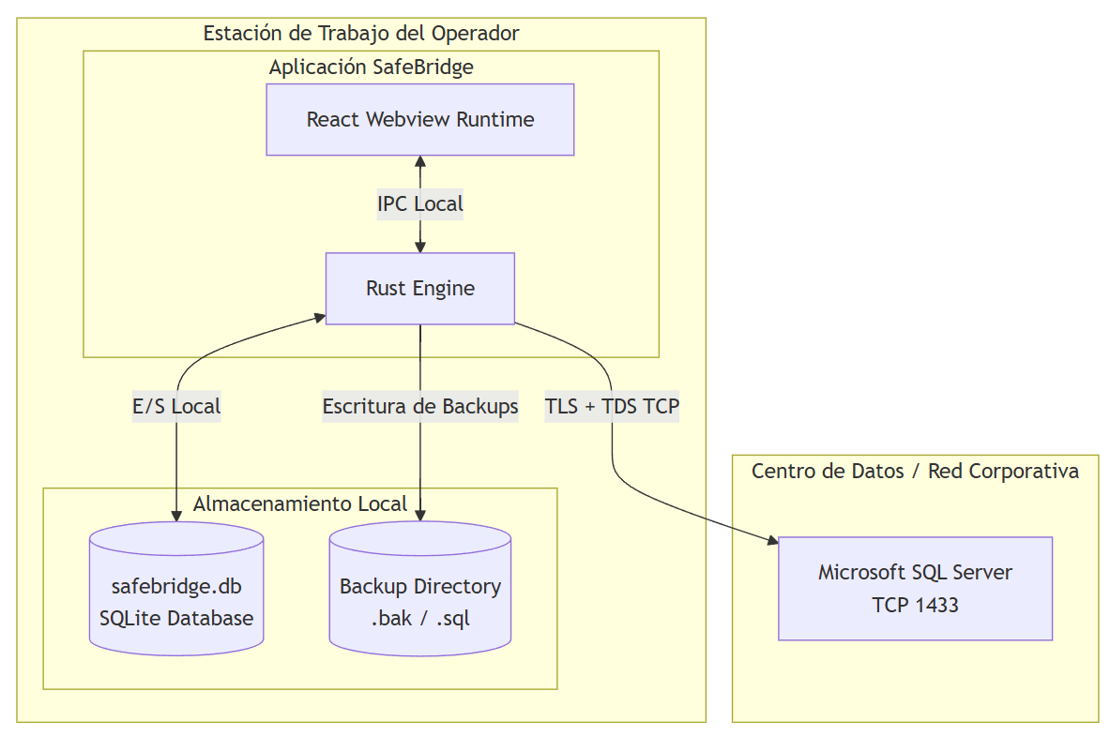

ATRIBUTOS DE CALIDAD DEL SOFTWARE
- Escenario de Usabilidad:
El Administrador de Bases de Datos es capaz de configurar una conexión, disparar una validación completa y ver las estadísticas históricas de una copia de seguridad en un máximo de 5 acciones físicas o interacciones táctiles/Acciones de ratón sobre la pantalla principal del panel de navegación.
- Escenario de Confiabilidad:
Si un archivo de copia de seguridad sufre un truncamiento de red o corrupción lógica durante su volcado, el validador nativo detectará la ausencia de la cadena de texto identificativa de éxito al inspeccionar secuencialmente los últimos 256 bytes del archivo, marcando la operación con el estado FAILde manera inmutable en SQLite.
- Escenario de rendimiento:
El cálculo del código verificador hash SHA-256 no compromete la estabilidad física del equipo anfitrión. Para un archivo de respaldo con un volumen de datos superior a los 10GB, la lectura secuencial por bloques estrictos de 8KB (chunks) mantendrá el consumo del conjunto de memoria RAM asignado de forma estable por debajo de los 64MB sin desbordamientos.
- Escenario de Mantenibilidad:
El código del framework backend en Rust y los complementos orquestadores se estructuran bajo los lineamientos formales de diseño limpio, encapsulando el acceso a base de datos externos a través de interfaces desacopladas, facilitando la adición futura de conectores en la nube (ej: AWS S3) sin reescribir la UI.
- Otros Escenarios (Performance):
El sistema garantiza el procesamiento continuo del streaming de salida estándar ( stdout) de las consolas de volcado hacia los componentes interactivos de la interfaz gráfica cliente con una latencia de sincronización interna inferior a los 200ms por línea emitida.

CONCLUSIONES
- Eficiencia y Seguridad Estructural: El uso estratégico del patrón de arquitectura de Tauri y Rust proporciona una aplicación de escritorio ligera y con un rendimiento muy superior frente a alternativas interpretadas tradicionales. El aislamiento estricto de hilos de ejecución concurrentes y la inmutabilidad de la tabla local SQLite garantizan un control preciso y seguro del entorno corporativo.
- Erradicación de Fallos Silentes: La incorporación de comprobaciones nativas automatizadas (hashes SHA-256 por chunks y control de firmas EOF de motores) mitiga eficientemente el riesgo operativo de almacenamiento de respaldos truncados o inutilizables, transformando una tarea normalmente ciega en un proceso transparente con evidencias de cumplimiento para análisis.
RECOMENDACIONES
- Aseguramiento de Permisos NTFS: Es verificar crítico que la cuenta de servicio local del sistema operativo bajo la cual corre la instancia del motor de base de datos disponga de los privilegios NTFS de lectura y escritura adecuados sobre las rutas asignadas para evitar errores de acceso denegado.
- Validación Inicial Controlada: Se recomienda realizar simulaciones iniciales utilizando catálogos y bases de datos controlados de prueba y bajo tamaño antes de delegar la orquestación automatizada de entornos de producción de gran escala a la herramienta.
- Políticas de Depuración de Almacenamiento: Configurar directrices periódicas de retención y purga de archivos .bakobsoletos en las carpetas locales de salida para prevenir incidentes de caída de servicios del anfitrión causados ​​por la saturación de espacio de almacenamiento en disco.

WEBGRAFÍA
- Centro de referencia sobre la arquitectura técnica de copia de seguridad y restauración de Microsoft SQL Server:

https://learn.microsoft.com/en-us/sql/relational-databases/backup-restore/

- Documentación de referencia de los comandos principales de Microsoft T-SQL DBCC CHECKDB:

https://learn.microsoft.com/en-us/sql/t-sql/database-console-commands/dbcc-checkdb-transact-sql

- Guías de desarrollo del núcleo de la aplicación cliente de Tauri Framework:

https://tauri.app/v2/guides/

- Centro de repositorio de la biblioteca de conectividad de bases de datos Python pyodbc:

https://github.com/mkleehammer/pyodbc

